Praca z mapą
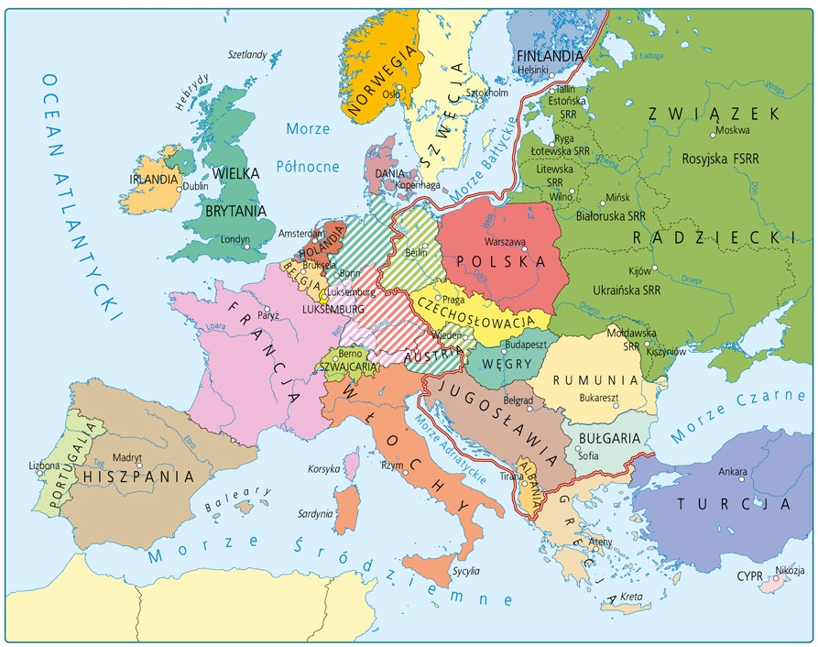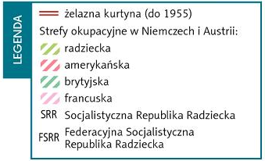
Europa po II wojnie światowej
1. Podaj nazwy państw, w których po zakończeniu wojny utworzono strefy okupacyjne.
Odpowiedź: Niemcy, Austria.
2. Które z państw zaatakowanych przez Trzecią Rzeszę znalazły się po wojnie w radzieckiej strefie wpływów?
Odpowiedź: Polska, Jugosławia.

